БЮДЖЕТНОЕ ДОШКОЛЬНОЕ ОБРАЗОВАТЕЛЬНОЕ УЧРЕЖДЕНИЕ МУНИЦИПАЛЬНОГО ОБРАЗОВАНИЯ ДИНСКОЙ РАЙОН «ДЕТСКИЙ САД №18»

ПРИКАЗ

30.08.2023 г. М 28

п. Найдорф

«Об отчислении воспитанников из

БДОУ МО Динской район «Детский сад № 18»

В соответствии с Уставом БДОУ МО Динской район «Детский сад № 18», родительским договором и на основании заявления родителей

приказываю:

1. Отчислить с 30.08.2023 года из числа воспитанников БДОУ МО

Динской район «Детский сад № 18» следующих детей: - из группы N2 4 (подготовительная):

* + Бартеневу К.Н.
  + Василенко КА.
  + Вашкевич СС.
  + Гаврилова А.А.
  + Грабовского ДА.
  + Дзюбу ВС.
  + Дыдыкина Ф.А.
  + Ефименко ОР.
  + Исаеву СВ.
  + Казьмина АС.
  + Магда П.А.
  + Мальгина М.А.
  + Мельник ДЛ.
  + Москалюк МВ.
  + Нестеренко А.В.
  + Нестеренко ЕВ.
  + Полумееву АС.
  + Пробст А.Ю.
  + Сайын ДА.
  + Сахауева МК.
  + Серебрякова И.П.
  + Степанова ДА.
  + Федорова И.Е.
  + Хижнего ДА.
  + Чередник ЯМ
  + Шевченко М.А.
  + из группы .N2 5 (старшая):
  + Аристакесян Р.Г.
  + Бежанову А.А.
  + Субачева М.А.
  + из группы N2 6 (старшая):
  + Гелих СА.
  + Дахновскую А.М.
  + Кокорину АД.
  + Логвиненко А.В.
  + Сахарову Е.А. - Сахарову НС.
  + Скорова ЕР.
  + Пробст др.
  + Чумаш ИА.

1. С 30.08.2023 года не производить начисления компенсационной части родительской платы:

* Бартеневой Татьяне Ивановне на Бартеневу Ксению
* Василенко Екатерине Инокеньевне на Василенко Кирилла
* Вашкевич Зое Сергеевне на Вашкевич Софию
* Гавриловой Яне Викторовне на Гаврилова Андрея
* Грабовскому Алексею Олеговичу на Грабовского Дениса
* Дзюбе Оксане Валерьевне на Дзюбу Валерию
* Дыдыкину Алексею Васильевичу на Дыдыкина Федора
* Ефименко Ангелине Романовне на Ефименко Олега
* Исаевой Оксане Андреевне на Исаеву Софию
* Казьминой Ольге Сергеевне на Казьмина Арсения
* Магде Светлане Евгеньевне на Магду Полину
* Мальгиной Алене Ильиничне на Мальгина Михаила
* Мельник Леониду Сергеевичу на Мельник Диану
* Москалюк Алине Евгеньевне на Москалюк Матвея
* Нестеренко Юлии Владимировне на Нестеренко Александру
* Нестеренко Юлии Владимировне на Нестеренко Евгения
* Полумеевой Елене Михайловне на Полумееву Алису
* Пробст Марине Алексеевне на Пробст Александру
* Сайын Анне Владимировне на Сайын Дэрью
* Пищуловой Алсу Ириковне на Сахауева Марселя
* Серебряковой Ксении Николаевне на Серебрякова Илью
* Степановой Анне Андреевне на Степанова Дмитрия
* Федорову Евгению Викторовичу на Федорова Ивана
* ХижнеЙ Светлане Викторовне на Хижнего Дмитрия
* Чередник Анне Игоревне на Чередник Ярослава
* Шевченко Анастасии Сергеевне на Шевченко Марию
* Погосян Гоар Минасовне на Аристокесян Рубена
* Бежановой Анастасии Александровне на Беженову Амелию
* Субачевой Кристине Алексеевне на Субачева Матвея
* Гелих Инне Анатольевне на Гелих Стефанию
* Дахновской Елене Викторовне на Дахновскую Анастасию
* Кокориной Евгении Петровне на Кокорину Анастасию
* Логвиненко Кристине Анатольевне на Логвиненко Артема
* Сахаровой Евгении Владимировне на Сахарову Наталью
* Сахаровой Ладе Вячеславовне на Сахарову Елизавету
* Скорову Роману Александровичу на Скорова Евгения
* Пробст Анастасии Викторовне на Пробст Дмитрия
* Чумаш Галине Сергеевне на Чумаш Ивана

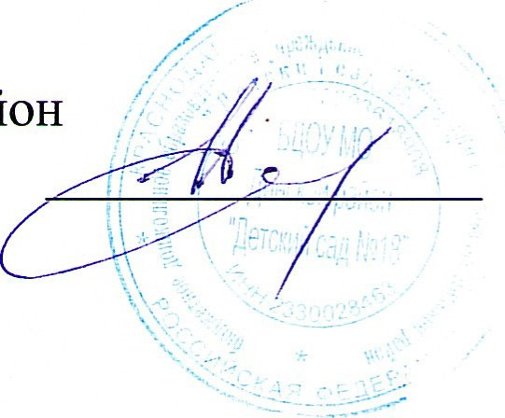Заведующий БДОУ МО Динской район

«Детский сад № 18»НВ. Панова